Разработчик: А.И. Межевич

Дисциплина: Народная музыкальная культура

Тема: Женский русский народный головной убор

Внимательно изучите текст.

Выпишите названия девичьих и женских головных уборов в соответствующие колонки.

Девичьи головные уборы |  | Женские головные уборы

Девичьи головные уборы были довольно простыми по форме и способу изготовления. Девушкам полагалось дома, а в летнюю пору и на улице ходить с открытой головой. Точнее, открытым должно было быть темя. Оставлять волосы распущенными без обруча считалось дурной приметой - беда случится, «в несобраных волосах нечистая сила живет». Распущенные по плечам или заплетенные в одну косу волосы придерживались узкой полосой металла или яркой материи, охватывавшей голову и скреплявшейся или завязывавшейся на затылке. Макушка и спадающая на спину коса оставались непокрытыми. Девичью косу украшал косник или накосник - вплетенная в нее золотная нить или треугольная привеска, богато расшитая нитками и жемчугом, окаймленная кружевом или металлическими пластинками. Названия девичьих головных уборов очень разнообразны: лента, венец, венчик, повязка, коруна и др. Материал, который шел в дело, разный: ленты, кусок парчи или ткани, сложенный в виде ленты платок, прямоугольник из березовой или липовой коры с завязками, венок из живых или искусственных цветов. Однако конструкция девичьих головных уборов практически одинакова.
В южных губерниях европейской части России и в Тобольской губернии венец представлял собой неширокий обруч из луба или бересты, обтянутый тканью и украшенный бисером, бусинами, бумажными цветами. Сзади к нему прикрепляли широкую полосу шелковой или парчевой ткани с золотым кружевом на конце. Лента спускалась на спину, прикрывая косу. Надевали такой венец низко на лоб, чуть выше бровей, и завязывали на затылке. Другой тип венца носили девушки северных губерний. Его отличительной чертой были «городки» - зубчатый верхний край. Такой венец (коруна) действительно напоминал корону: его внешняя, лицевая часть украшалась драгоценными или полудрагоценными камнями, перламутром, цветным стеклом в металлической оправе, речным жемчугом, золотой крученой нитью - канителью и пр.  Замужняя женщина должна была заплетать две косы и не имела права показываться с непокрытой головой. С древности считалось для женщины позором показывать волосы. «Светить волосом» предвещало несчастье. Женские головные уборы также отличались разнообразием основой для кики или кокошника. Нижним головным убором в виде легкой мягкой полотняной шапочки из цветной | 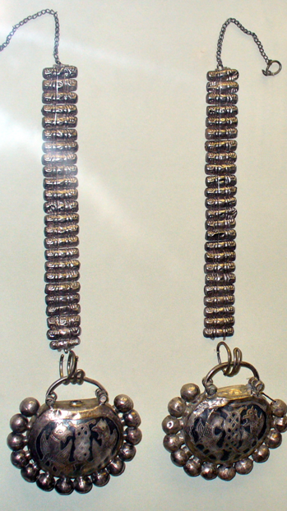  Рисунок 1.  Рясны с колтами

материи был повойник. Сзади повязывался одинаковой с повойником расцветки платок - подзатыльник. Иногда повойником называли также мягкую шапочку из ткани, имевшую различную форму, но большей частью с круглым или овальным дном, околышем и завязками сзади. Как правило, повойник носили в будни. Праздничными головными уборами замужних женщин была кика с рогами, именуемая «короной замужества» и кокошник в виде гребня (округлого щита) вокруг головы. Поверх кокошников часто носили шелковые или шерстяные платки, плотно вышитые орнаментом из золотых и серебряных нитей - убрус. Платок складывали по диагонали и закалывали под подбородком; длинное покрывало из кисеи или шелка закалывали под подбородком или спускали с вершины кокошника на грудь, плечи, спину.

Общим для девичьих и женских головных уборов украшением были рясны - подвески, крепившиеся с двух сторон к головному убору или ленте-очелью. Во время археологических раскопок находят металлические рясны, к некоторым из которых крепились колты - полые подвески, украшенные зернью, сканью, эмалью (см. рис. 1). Предположительно, во внутреннюю полость закладывался кусочек ткани, смоченный благовониями. В XV-XVII веках ряснами называли подвески, составленные из нитей жемчужин и драгоценных камней. В народном костюме более дешёвым аналогом рясен являлись подвески в форме кистей из нитей, ткани, бисера; а аналогом колтов - цветные шерстяные шарики на концах подвески.

Использованы материалы источников: Мелешко Т.Ф. «Песнь про царя Ивана Васильевича, молодого опричника и удалого купца Калашникова» в культурно-историческом контексте». http://festival.1september.ru/; Савянская культура. Головные уборы славянок.

http://so-l.ru/news/show/slavyanskaya_kultura_golovnie_ubori_s_na

Инструмент проверки

Девичьи головные уборы |  | Женские головные уборы
лента  венец  венчик  повязка  коруна |  | повойник  подзатыльник  кика  кокошник  убрус

Наименования головных уборов могут быть перечислены в любом порядке.

За каждую полностью и правильно заполненную колонку | 3 балла
За каждую колонку, заполненную с одной ошибкой или пропуском или с указанием одного избыточного объекта | 1 балл
Максимальный балл | 6 баллов

